Γεια σας παιδιά! Σήμερα θα μελετήσουμε τους Μέλλοντες.
Οι Μέλλοντες είναι 3 από τους χρόνους του ρήματος!
Θα μας συναντάτε συχνά για να σας δώσω μία συμβουλή ή για να σας επισημάνω που πρέπει να δώσετε σημασία!
Στο τέλος θα δείτε και ένα παιχνιδάκι για να διασκεδάσετε!

Μέχρι τώρα έχεις ασχοληθεί με όλους τους χρόνους των ρημάτων οι οποίοι είναι:

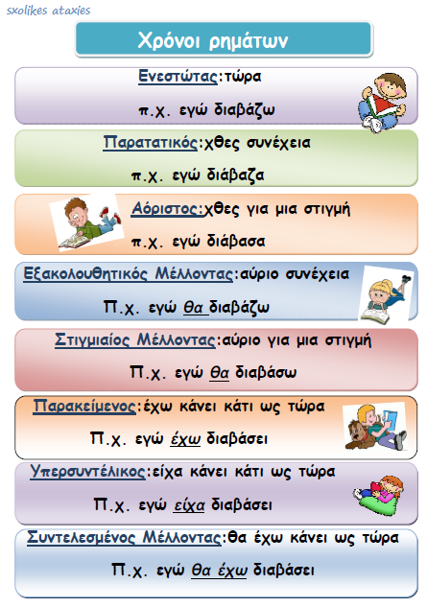

Σήμερα θα ασχοληθούμε με τους Μέλλοντες

Επιστημονική φαντασία. Όνειρα για ταξίδια στα αστέρια.
Πολλοί άνθρωποι θα ήθελαν να ταξιδέψουν μακριά στον ουρανό, στα αστέρια ή σε άλλους πλανήτες. Όμως το ταξίδι στα αστέρια και τους πλανήτες είναι πολύ δύσκολο να γίνει. Αν ποτέ γίνει αυτό το ταξίδι θα γίνει με αεροσκάφος και ο άνθρωπος θα κάνει πολλές ώρες να φτάσει εκεί.
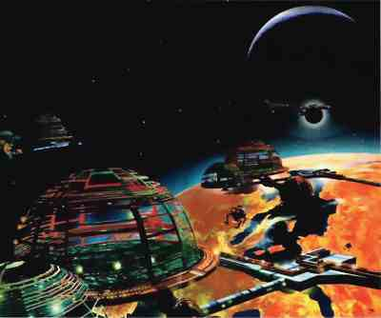

Όταν θέλουμε να μιλήσουμε για κάτι που θα γίνει στο μέλλον δηλαδή αύριο γράφουμε το ρήμα σε χρόνο Μέλλοντα. Στο παραπάνω κείμενο σου έχω υπογραμμίσει τους Μέλλοντες με μπλε.

Έχουμε 3 Μέλλοντες. Διάβασε τον παρακάτω πίνακα
Αύριο το απόγευμα θα διαβάζω βιβλία (θα διαβάζω βιβλία συνέχεια). | Το «θα διαβάζω» σημαίνει μια πράξη που θα γίνεται συνέχεια. Αυτός ο χρόνος του ρήματος λέγεται εξακολουθητικός μέλλοντας.
Το απόγευμα θα διαβάσω ένα βιβλίο (θα διαβάσω για λίγο) | Το «θα διαβάσω» σημαίνει μια πράξη που θα γίνει για λίγο. Αυτός ο χρόνος του ρήματος λέγεται συνοπτικός μέλλοντας.
Μέχρι να νυχτώσει, θα έχω διαβάσει το βιβλίο. | Το «θα έχω διαβάσει» σημαίνει μια πράξη που θα είναι τελειωμένη πριν γίνει κάποια άλλη. Αυτός ο χρόνος του ρήματος λέγεται συντελεσμένος μέλλοντας.

Ο Συντελεσμένος Μέλλοντας σχηματίζεται με το

θα+ το βοηθητικό ρήμα έχω + ρήμα

Ο Εξακολουθητικός και ο Συνοπτικός Μέλλοντας σχηματίζονται με το
Θα + ρήμα

Δραστηριότητα 1: Στα παρακάτω παραδείγματα διάλεξε τη σωστή απάντηση:
- Όλο το πρωί θα καθαρίζω το σπίτι. (μέλλον-συνέχεια)
- Την επόμενη εβδομάδα κάθε μέρα θα διαβάζω δύο ώρες. (μέλλον-επανάληψη)

Τα ρήματα είναι σε : Α. Εξακολουθητικό Μέλλοντα Β. Συνοπτικό Μέλλοντα.

- Αύριο το πρωί θα καθαρίσω το σπίτι. (μέλλον-κάποια στιγμή)
- Την επόμενη εβδομάδα θα διαβάσω δύο ώρες. (μέλλον-κάποια στιγμή)

Τα ρήματα είναι σε : Α. Εξακολουθητικό Μέλλοντα Β. Συνοπτικό Μέλλοντα.

- Όταν θα έρθεις, εγώ θα έχω καθαρίσει το σπίτι. (μέλλον-τελειωμένο μετά από κάτι άλλο)
- Ως τα ξημερώματα θα έχω διαβάσει όλο το βιβλίο. (μέλλον-τελειωμένο μετά από κάτι άλλο)

Τα ρήματα είναι σε : Α. Εξακολουθητικό Μέλλοντα Β. Συντελεσμένο Μέλλοντα.

Δες και ένα παράδειγμα:

Δραστηριότητα 2:
Κλίνε το ρήμα γυρίζω στους 3 μέλλοντες:

 | Εξακολουθητικός Μέλλοντας | Συνοπτικός Μέλλοντας | Συντελεσμένος μέλλοντας
Εγώ | Θα γυρίζω | Θα γυρίσεις | Θα έχω γυρίσει
Εσύ
Αυτός-ή-ό
Εμείς
Εσείς
Αυτοί-ές-ά

Θυμήσου τον κανόνα του –ιζω. Παντού παραπάνω βάζουμε –ι, στην κατάληξη γιατί το ρήμα μας στον Ενεστώτα είναι το γυρίζω.
Όταν λοιπόν το ρήμα μας τελειώνει σε –ιζω παίρνει –ι στους Μέλλοντες (Εκτός κάποιων εξαιρέσεων που θα δούμε σε άλλο μάθημα).
Π.χ. Ποτίζω –Θα ποτίζω- θα ποτίσω- θα έχω ποτίσει

Ελέγχω τις γνώσεις μου απαντώ με Ναι/Όχι/Λίγο.

Ξέρω ποιοι είναι οι Μέλλοντες;…………………………………………………
Θυμάμαι ότι ο Συντελεσμένος Μέλλοντας εκτός από το θα χρειάζεται δίπλα του και το βοηθητικό ρήμα έχω;………………………………………………………………..
Ξέρω να κλίνω ένα ρήμα στους 3 Μέλλοντες;……………………………
Θυμήθηκα τον κανόνα του –ίζω στα ρήματα ; ……………………………………………….
Θυμάμαι ότι η έγκλιση που ανήκουν οι 3 Μέλλοντες που κλίναμε είναι η Οριστική έγκλιση; ……………………………………………………………

Γράψε μας αν σου άρεσε το φύλλο εργασίας και οτιδήποτε άλλο θέλεις να μοιραστείς μαζί μου. Γράψε μου αν νιώθεις ότι θέλεις και άλλη εξάσκηση στους Μέλλοντες ή εάν είσαι έτοιμη/ος να προχωρήσουμε παρακάτω.………………………………………………………………………………………………………………………………………………………………………………………………………………………………………………………………………………………………………………………………………………………………………………………………………………………………………………………………………………………………………………………………………………………………………………

Και τώρα το παιχνίδι σας. Πατήστε πάνω στο λίνκ: https://learningapps.org/watch?v=pmgs4h3kk20

